BIOLOGY PERIOD 1
MS. WENDY WRITER

CELLS
BASIC UNITS OF LIFE
___
By Your Name
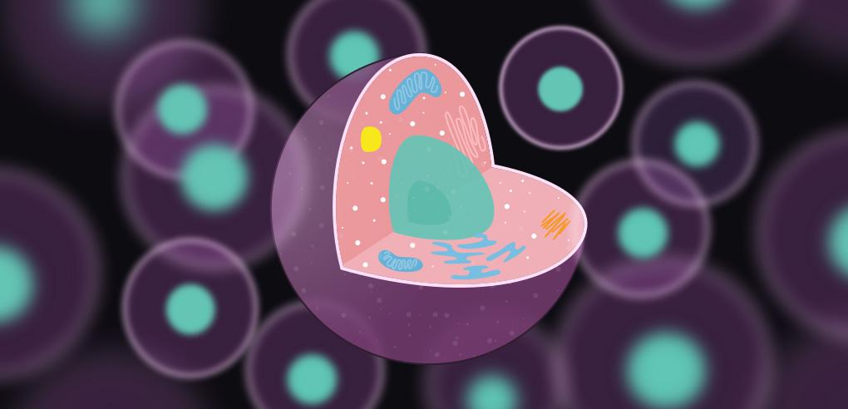

INTRODUCTION
Duis autem vel eum iriure dolor in hendrerit in vulputate velit esse molestie consequat, vel illum dolore eu feugiat nulla facilisis at vero eros et accumsan.

Cell Structure
Nam liber tempor cum soluta nobis eleifend option congue nihil imperdiet doming id quod mazim placerat facer possim assum. Typi non habent claritatem insitam; est usus legentis in iis qui facit eorum claritatem. Investigationes demonstraverunt lectores legere me lius quod ii legunt saepius.

Cell Anatomy
Nam liber tempor cum soluta nobis eleifend option congue nihil imperdiet doming id quod mazim placerat facer possim assum. Typi non habent claritatem insitam; est usus legentis in iis qui facit eorum claritatem. Investigationes demonstraverunt lectores legere me lius quod ii legunt saepius.

Lorem ipsum
Lorem ipsum dolor sit amet, consectetuer adipiscing elit, sed diam nonummy nibh euismod tincidunt ut laoreet dolore magna aliquam erat volutpat. Ut wisi enim ad minim veniam, quis nostrud exerci tation ullamcorper suscipit lobortis nisl ut aliquip ex ea commodo consequat.

Dolor sit amet
Duis autem vel eum iriure dolor in hendrerit in vulputate velit esse molestie consequat, vel illum dolore eu feugiat nulla facilisis at vero eros et accumsan.

Cell Structure
Nam liber tempor cum soluta nobis eleifend option congue nihil imperdiet doming id quod mazim placerat facer possim assum. Typi non habent claritatem insitam; est usus legentis in iis qui facit eorum claritatem.

Lorem ipsum
Nam liber tempor cum soluta nobis eleifend option congue nihil imperdiet doming id quod mazim placerat facer possim assum.

